Důvěra v ekonomiku se zvýšila
24. 06. 2026
Konjunkturální průzkum – červen 2026
Souhrnný indikátor důvěry (indikátor ekonomického sentimentu), vyjádřený bazickým indexem, se v červnu meziměsíčně zvýšil o 1,3 bodu na hodnotu 101,0, při stejném vývoji obou jeho složek. Indikátor důvěry podnikatelů mírně vzrostl o 0,8 bodu na hodnotu 99,8 a indikátor důvěry spotřebitelů se zvýšil o 3,1 bodu na hodnotu 106,5.
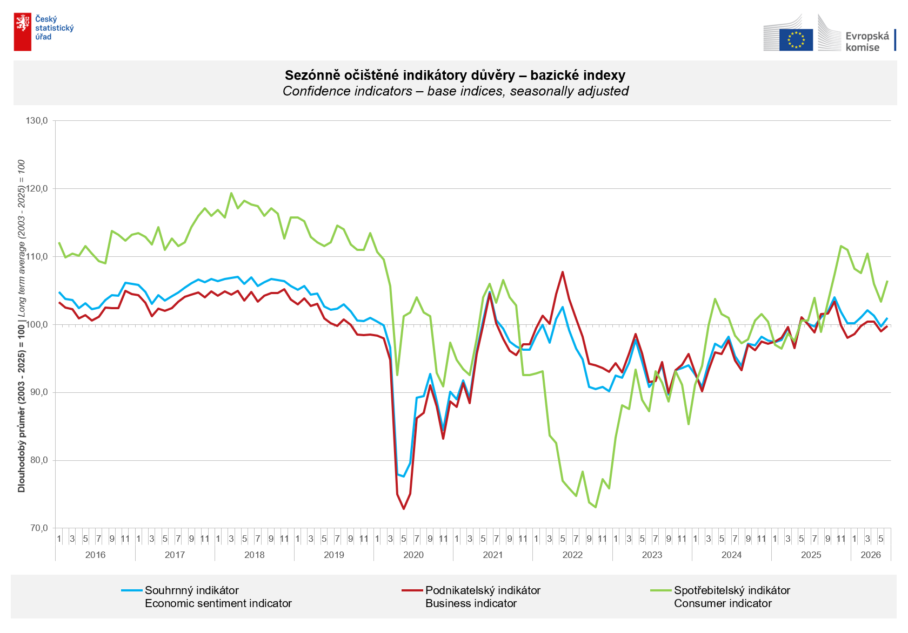
Mezi podnikateli se důvěra v ekonomiku v červnu meziměsíčně zvýšila pouze v průmyslu (+3,0 bodu), zatímco ve stavebnictví (-6,5 bodu), obchodě (-0,9 bodu) a ve vybraných službách (-0,2 bodu) se snížila.
„Za růstem podnikatelské důvěry v ekonomiku stojí zlepšení sentimentu v odvětví průmyslu. Ve srovnání s květnem podnikatelé v průmyslu výrazně zvýšili svá očekávání ohledně tempa růstu výrobní činnosti pro období příštích tří měsíců. V ostatních sledovaných odvětvích byl naopak zaznamenán meziměsíční pokles důvěry,“ uvedl Jiří Obst, vedoucí oddělení konjunkturálních průzkumů ČSÚ.

Mezi spotřebiteli se důvěra v ekonomiku po dvouměsíčním poklesu zvýšila. Indikátor důvěry meziměsíčně vzrostl 3,1 bodu na hodnotu 106,5. Podíl spotřebitelů očekávajících pro období příštích dvanácti měsíců zhoršení celkové ekonomické situace v Česku se oproti květnu snížil. Podíl respondentů, kteří hodnotí svou současnou finanční situaci hůře, než tomu bylo v předchozích dvanácti měsících, se nezměnil, ale meziměsíčně se zvýšil podíl domácností očekávajících zlepšení své finanční situace v příštích dvanácti měsících. Počet respondentů, kteří neplánují v příštích dvanácti měsících pořizovat velké nákupy, se mírně snížil.

„K meziměsíčnímu růstu spotřebitelského sentimentu v červnu přispěly zejména nižší obavy domácností ze zhoršení celkové ekonomické situace v Česku a zlepšení výhledu jejich budoucí finanční situace,“ sdělila Anastasija Neradová z oddělení konjunkturálních průzkumů ČSÚ.
***
Detailnější informace o vývoji podnikatelské a spotřebitelské důvěry naleznete v doplňující informaci k RI konjunkturálních průzkumů.

Poznámky:

Zodpovědný vedoucí pracovník ČSÚ: Ing. Juraj Lojka, ředitel odboru koordinace podnikových statistik a konjunkturálních průzkumů, tel. 731439291, e-mail: juraj.lojka@csu.gov.cz
Kontaktní osoba: Ing. Jiří Obst, vedoucí oddělení konjunkturálních průzkumů, tel. 604815440, e-mail: jiri.obst@csu.gov.cz
Metoda získání dat: Konjunkturální zjišťování ČSÚ, Spotřebitelský barometr Data Collect (https://www.datacollect.cz)
Termín sběru dat: podnikatelská část: od 1. do 18. 6. 2026,
spotřebitelská část: od 1. do 15. 6. 2026

Termín zveřejnění další RI: 24. 7. 2026

Podrobné časové řady sald jednotlivých
ukazatelů, sald a bazických indexů
indikátorů důvěry dle odvětví: https://csu.gov.cz/produkty/kpr_cr

Konjunkturální a spotřebitelské průzkumy jsou spolufinancovány granty Evropské komise DG ECFIN
https://ec.europa.eu/info/business-economy-euro/indicators-statistics/economic-databases/business-and-consumer-surveys_en
Odkaz do evropské databáze: https://ec.europa.eu/eurostat/web/euro-indicators/database
Přílohy:
Doplňující informace k RI konjunkturálních průzkumů
Tab. Indikátory důvěry – salda indikátorů důvěry, bazické indexy
Graf 1 Sezónně očištěné indikátory důvěry – bazické indexy (2003–2026)
Graf 2.1 Sezónně očištěné indikátory důvěry v průmyslu, stavebnictví, obchodě a ve vybraných službách – bazické indexy (2003–2026)
Graf 2.2 Salda sezónně očištěných indikátorů důvěry v průmyslu, stavebnictví, obchodě a ve vybraných službách (2003–2026)
Graf 3 Indikátory ekonomického sentimentu – mezinárodní srovnání, sezónně očištěno, bazické indexy (2007–2026)

